函数-作业3正确答案

一、习题3.2

8. **答案：**

1. ，所以为双射，并且对于 $∀i∈A$，均有 $f\left(f\left(i\right)\right)=i$（即若 $<i,j>∈f$ 且 $ij$，则 $<j,i>∈f$）。（特征：未对应到自身的二元序偶个数必为偶数个。）设k为集合 $\left\{i\right|i∈A且f (i) = i \}$ 的元素个数/2，即2k为 $f$ 中对应到自身的二元序偶个数。则对k求累加和得到满足 $f∘f = I_{A}$ 的函数个数：

当n为偶数时，有个；

当n为奇数时，有个。

1. $f∘f∘f= I_{A}$，所以 $f$ 为双射，因此满足 $f∘f∘f= I_{A}$ 的函数个数：

当n = 3k+1 ( k ∈ N ) 时，有个；

当n = 3k+2 ( k ∈ N ) 时，有个；

当n = 3k ( k ∈ N ) 时，有个。

二、习题3.3

**4. $f$** 左可逆，但 $g$ 不一定左可逆。

**证明：**因为 $g∘f$ 左可逆，则 $g∘f$ 为内射，所以 $f$ 为内射。

$g$ 不一定左可逆，反例如下：

$A = \{a\}$， $B = \{b_{1}, b_{2}\}$， $C = \{c\}$。

$f = \{<a, b_{1}>\}$， $g = \{<b_{1}, c>, <b_{2}, c>\}$， $g∘f= \{<a, c>\}$。

所以， $g∘f$ 是内射，即是左可逆的；但 $g$ 不是内射，即不是左可逆的。

不同解法：

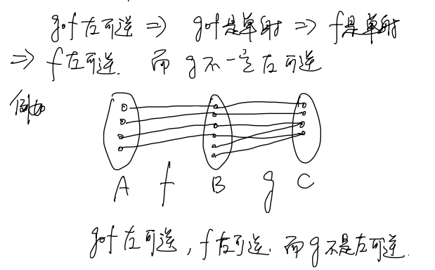

**5.**

**证明： $f$**是可逆的，则易证 $f$ 又唯一的左（右）逆。

另一边证明以“ $f$ 有唯一左逆，则 $f$ 可逆。”为例。

$∀a∈A, g=f^{-1}∪(\left(Y-ran f\right)×\{a\})$ 就是 $f$ 的一个左逆。

而 $f$ 仅有唯一左逆且 $n\left(A\right)≥2$，这说明 $Y-ran f=ϕ$，即 $ran f=Y$。

所以， $f$ 为满射。又因为 $f$ 左可逆，所以 $f$ 为内射。

即 $f$ 为双射。所以 $f$ 可逆。

不同解法：

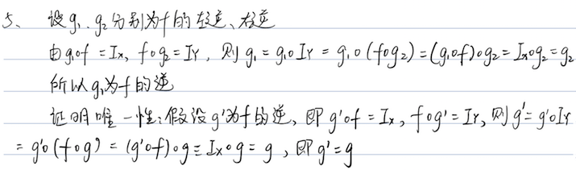

三、习题3.4

**2.**

b) A = B；

$$X_{A⨁B}=X_{\left(A-B\right)∪\left(B-A\right)}=X_{A-B}+X_{B-A}-X_{\left(A-B\right)∩\left(B-A\right)}=\left(X_{A}-X_{A}*X_{B}\right)+\left(X_{B}-X_{A}*X_{B}\right)-X_{A∩\sim B∩B∩\sim A}=X_{A}+X_{B}-2X_{A}X_{B}=0$$

所以 $A∪B=A∩B$，所以 $A=B$.

不同解法：（但没证明必要性）

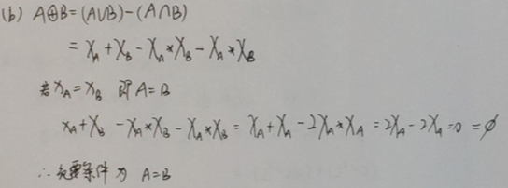

1. A = B。

$$X_{A}+X_{B}-X_{A}X_{B}=X_{A}X_{B}$$

$${\left(X_{A}-X_{B}\right)}^{2}=0$$

$X_{A}=X_{B}$, 所以 $A=B$

本题部分同学未使用特征函数的方法，或停留在中间的步骤没有得出最终结果。